Дієвість демократії участі для вирішення нагальних проблем місцевих громад.

Історія 1. «Квантовий стрібок» в ефективності і прозорості бюджетних руль татів м Миколаєва;

У м. Миколаєві доведено дієвість синергії громадських слухань, громадського дорадчого органу – Експертно-громадської ради виконавчого комітету Миколаївської міської ради, робочої групи миколаївського міського голови з питань ефективності і прозорості бюджетного процесу по просуванню рекомендацій громадського аудиту.
Докладніше далі, на стор 5 звіту та у передачі «Добрий вечер» з експерткою Фонду Тетяною Золотухіной на ТК «НИС-ТВ»;
Місцевими посадовцями і депутатами виконані рекомендації громадського аудиту, що стали основою
- Резолюції перших загальноміських громадських слухань з питань ефективності та прозорості бюджетного процесу у м. Миколаєві 2017-2019 р» від 26 січня 2019 р;
- Рішення Експертно-громадської ради виконавчого комітету Миколаївської міської ради (ЕГР) від 31 січня 2019 р;
- Засідання робочої групи миколаївського міського голови з запрошенням головних розпорядників бюджетних коштів від 27.02.2019р/
- Перші загальноміські громадськи слуханння від 26 січня 2019 р. Реліз з резолюцією тут;
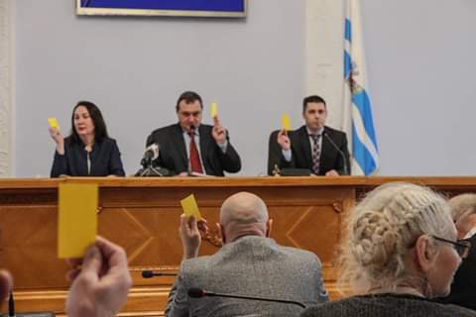
Фото Президія громадських слухань 26.01.2019р.
Слухання відбулись за принципом вчасної згоди. Їх ініціювали 13 інституцій громадянського суспільства. Реліз тут;

- Рішення Експертно-громадської ради виконавчого комітету Миколаївської міської ради (ЕГР) від 31 січня 2019 р. Реліз тут
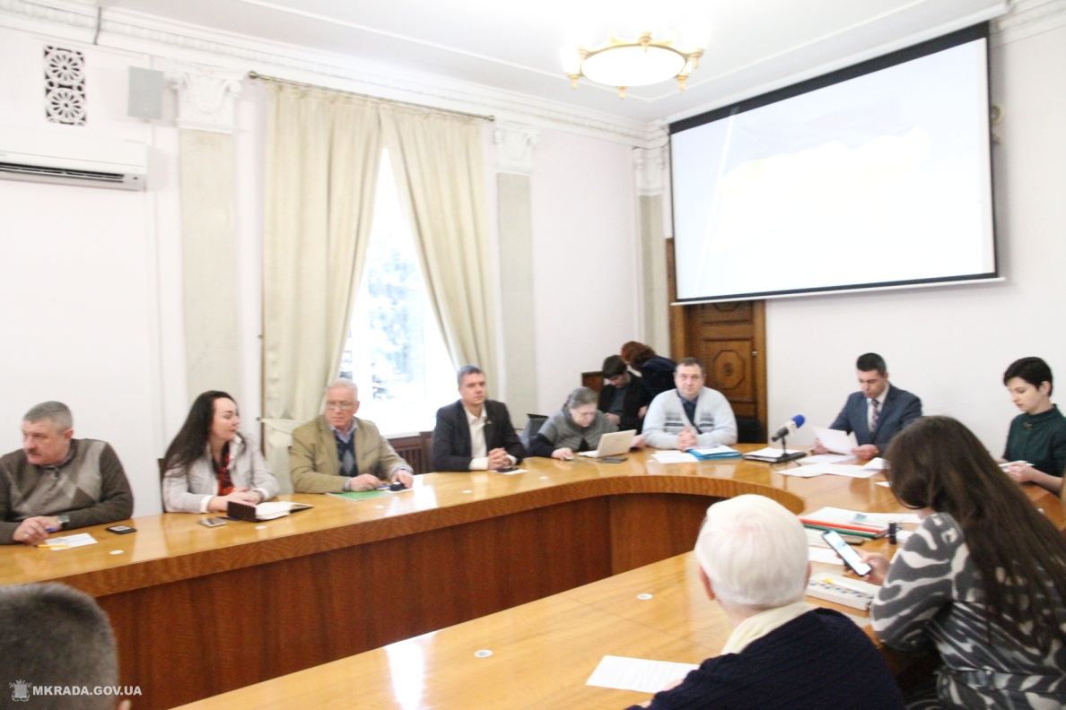
Фото засідання ЕГР 31.01.2019р.;
- Засідання робочої групи миколаївського міського голови з запрошенням головних розпорядників бюджетних коштів від 27.02.2019р . На засіданні порозумілись громадські аудитори та місцеві посадовці щодо врахування резолюції згаданих громадських слухань і рішення ЕГР.
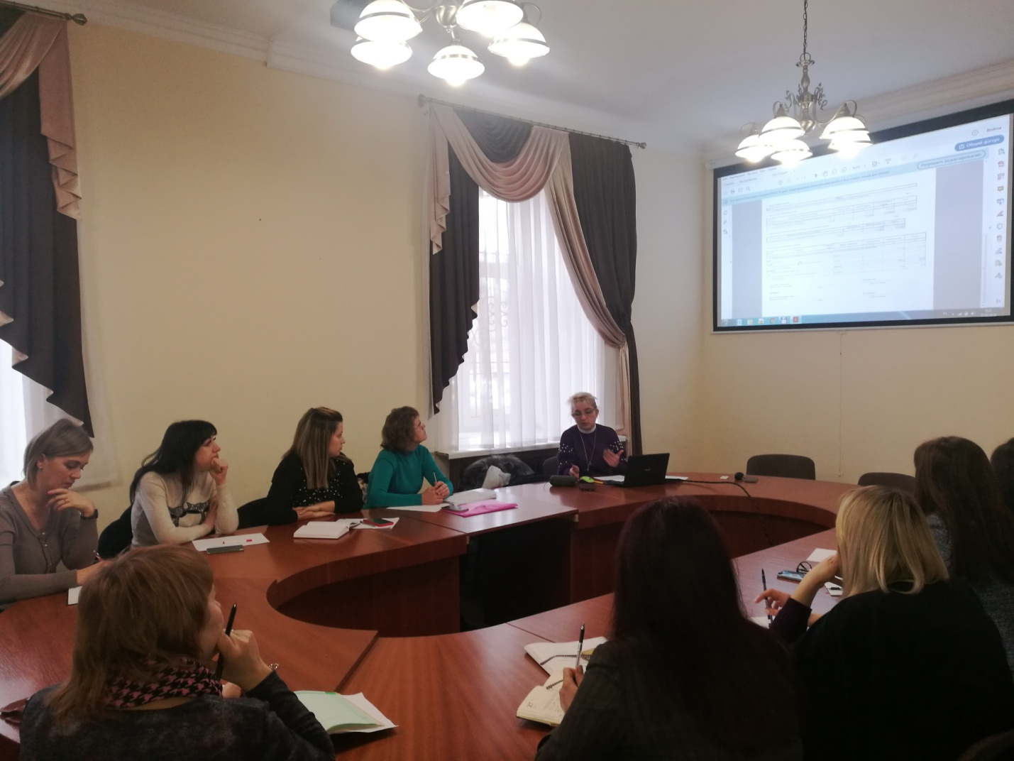
Фото засідання 27.02.2019 р у к 156 Миколаївського виконкому

